Экспозиция

к публичным слушаниям по вопросам предоставления разрешения на отклонение от предельных параметров разрешенного строительства, реконструкции объектов капитального строительства

Организатор публичных слушаний: Комиссия по подготовке проекта правил землепользования и застройки администрации Козловского муниципального округа Чувашской Республики.

Срок функционирования: 14.06.2023 – 28.06.2023.

Вопрос №1: Предоставление разрешения на отклонение от предельных параметров разрешенного строительства, реконструкции объекта капитального строительства — гараж, в границах земельного участка с кадастровым номером 21:12:000000:7165, расположенного по адресу: город Козловка, ул. Октябрьская, улица 7, уч.15, в части увеличения этажности с 1 этажа до 2 этажей.
Заявитель: Зарипова Ринат Маратович (вх. от 19.05.2023 №4673942).

Выкопировка  из карты градостроительного зонирования и зон с особыми условиями использования территорий Правил землепользования и застройки Козловского городского поселения Козловского района Чувашской Республики  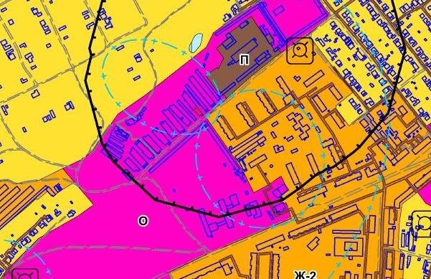 | Выписка из Правил землепользования и застройки Козловского городского поселения Козловского района Чувашской Республики  Статья 36. Градостроительный регламент общественно - деловой зоны (О)  Указанная зона включает объекты делового, общественного и коммерческого назначения, а также социального и коммунально- бытового назначения. Допускается размещение малоэтажных многоквартирных жилых домов, блокированных жилых домов.
  №  п/п | Код (числовое обозначение) в соответствии с Классификатором | Вид разрешенного использования земельного участка (в соответствии с Классификатором видов разрешенного использования земельных участков утвержденным уполномоченным федеральным органом исполнительной власти) | Параметры разрешенного строительства, реконструкции объектов капитального строительства
  №  п/п | Код (числовое обозначение) в соответствии с Классификатором |  | Предельная этажность зданий, строений, сооружений, этаж | Предельные размеры земельных участков (мин. - макс.), га | Максимальный процент застройки, % | Минимальные отступы от границ земельных участков
  4 | 2.7.1 | Объекты гаражного назначения | 1 | мин.0,002 | 80 | 1

Вопрос №2: Предоставление разрешения на отклонение от предельных параметров разрешенного строительства, реконструкции объекта капитального строительства — индивидуального жилого дома, в границах земельного участка с кадастровым номером 21:12:130901:22, расположенного по адресу: деревня Курочкино, улица Советская, д. 30, в части уменьшения минимального отступа от границ земельного участка с северо-восточной стороны с 3 м до 0,0 м, юго-восточной стороны с 3 м до 0,0 м.
Заявитель: Бурдейная Елена Викторовна (вх. от 02.06.2023 № 2621).
Выкопировка  из карты градостроительного зонирования и зон с особыми условиями использования территорий Правил землепользования и застройки Тюрлеминского сельского поселения Козловского района Чувашской Республики  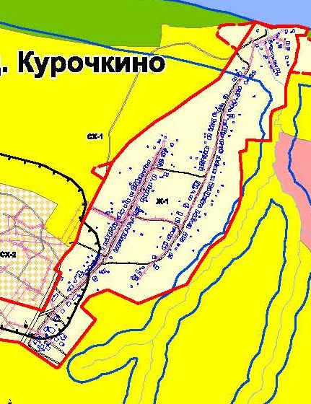  Выкопировка из публичной кадастровой карты | Выписка из Правил землепользования и застройки Тюрлеминского сельского поселения Козловского района Чувашской Республики  Статья 38. Градостроительный регламент зоны застройки индивидуальными жилыми домами (Ж-1)  Указанная зона включает территории, предназначенные для ведения личного подсобного хозяйства, садоводства и огородничества, социального и коммунально-бытового назначения.  Схема организации земельного участка  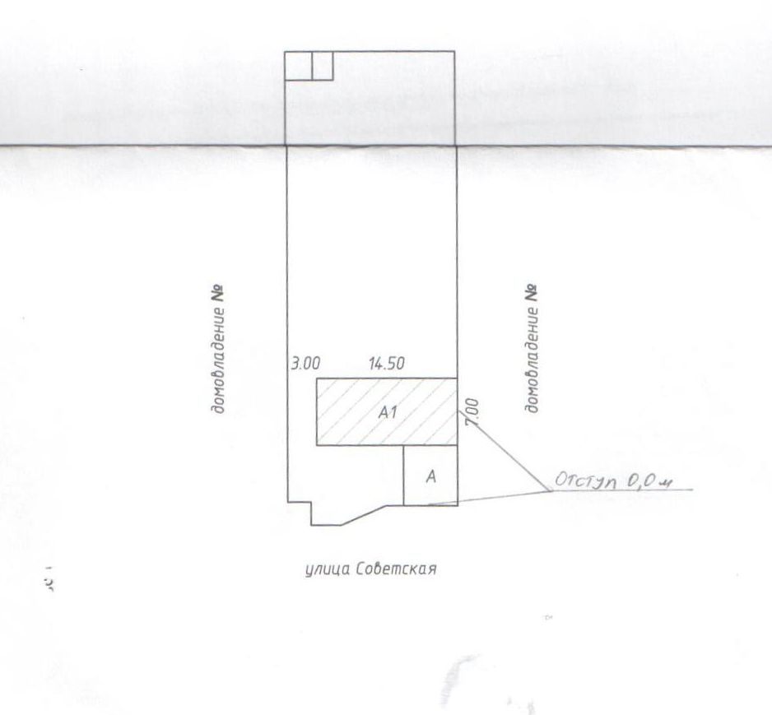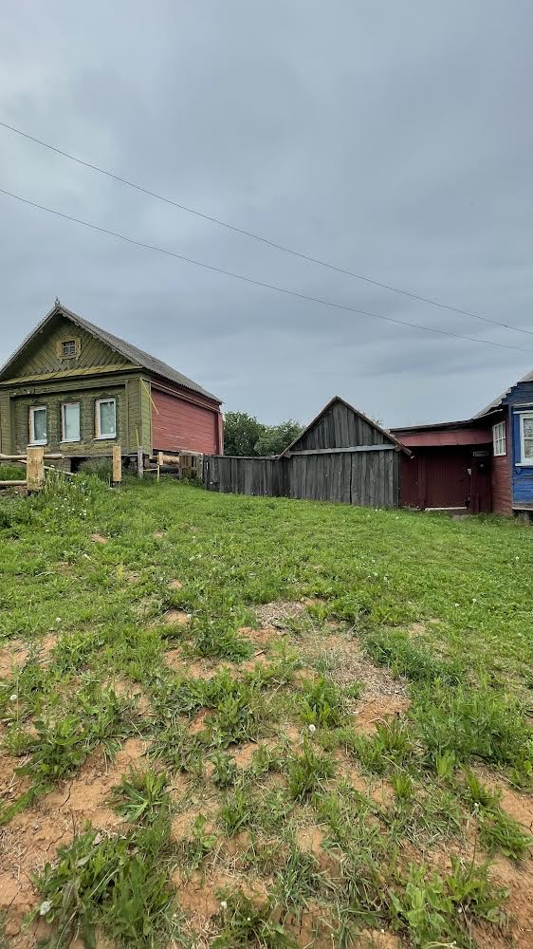
  №  п/п | Код (числовое обозначение) в соответствии с Классификатором | Вид разрешенного использования земельного участка (в соответствии с Классификатором видов разрешенного использования земельных участков утвержденным уполномоченным федеральным органом исполнительной власти) | Параметры разрешенного строительства, реконструкции объектов капитального строительства
  №  п/п | Код (числовое обозначение) в соответствии с Классификатором |  | Предельная этажность зданий, строений, сооружений, этаж | Предельные размеры земельных участков (мин. - макс.), га | Максимальный процент застройки, % | Минимальные отступы от границ земельных участков
  1 | 2.1 | Для индивидуального жилищного строительства | 3 | 0,03 - 0,25, в отдельных случаях 0,30 (п.п.  1, 2 приме-чания) | 40 | 3 (п.4 примечания)
  2 | 2.2 | Для ведения личного подсобного хозяйства (приусадебный земельный участок в границах населенного пункта) | 3 | 0,06 – 0.40, в отдельных случаях 0,50 (п.п.  1, 2 приме- чания) | 40 | 3 (п.4 примечания)
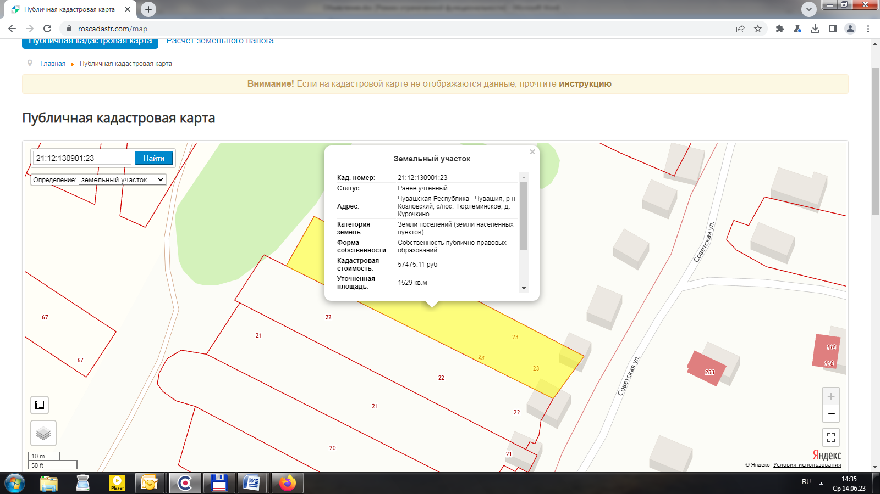

Вопрос №3: Предоставление разрешения на отклонение от предельных параметров разрешенного строительства, реконструкции объекта капитального строительства — учебно-образовательный центр (не жилое здание), в границах земельного участка с кадастровым номером 21:12:121401:45, расположенного по адресу: город Козловка, ул. Пушкина, д. 37, в части увеличения этажности с 2 этажей до 4 этажей. Заявитель: Потапова Татьяна Михайловна (вх. от 27.04.2023 № 2011).
Выкопировка  из карты градостроительного зонирования и зон с особыми условиями использования территорий Правил землепользования и застройки Козловского городского поселения Козловского района Чувашской Республики  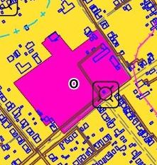 | Выписка из Правил землепользования и застройки Козловского городского поселения Козловского района Чувашской Республики  Статья 36. Градостроительный регламент общественно - деловой зоны (О)  Указанная зона включает объекты делового, общественного и коммерческого назначения, а также социального и коммунально- бытового назначения. Допускается размещение малоэтажных многоквартирных жилых домов, блокированных жилых домов.
  №  п/п | Код (числовое обозначение) в соответствии с Классификатором | Вид разрешенного использования земельного участка (в соответствии с Классификатором видов разрешенного использования земельных участков утвержденным уполномоченным федеральным органом исполнительной власти) | Параметры разрешенного строительства, реконструкции объектов капитального строительства
  №  п/п | Код (числовое обозначение) в соответствии с Классификатором |  | Предельная этажность зданий, строений, сооружений, этаж | Предельные размеры земельных участков (мин. - макс.), га | Максимальный процент застройки, % | Минимальные отступы от границ земельных участков
  12 | 3.6 | Культурное развитие | 2 | мин.0,12 | 80 | 3
Выкопировка из публичной кадастровой карты
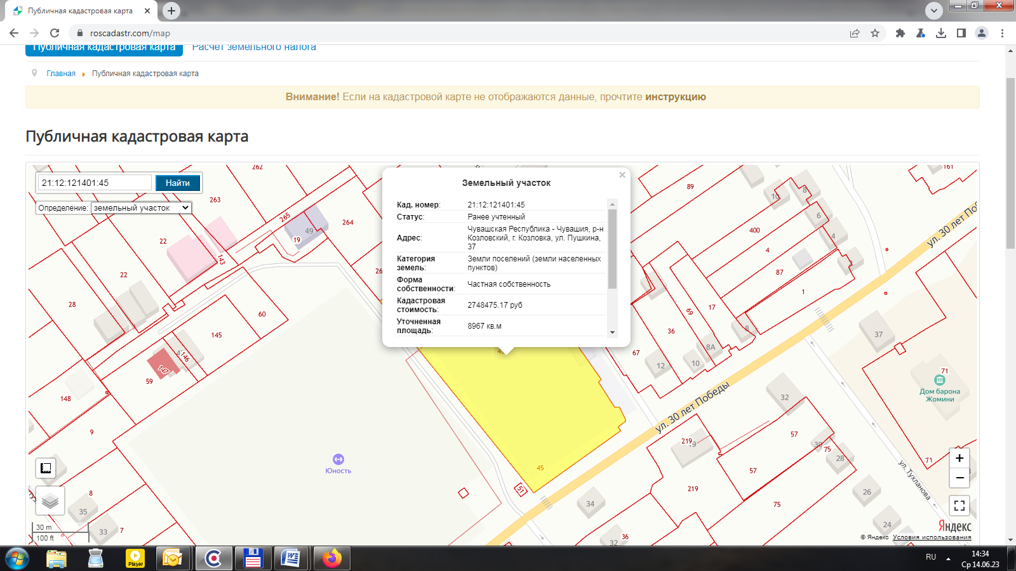

Вопрос №4: Предоставление разрешения на отклонение от предельных параметров разрешенного строительства, реконструкции объекта капитального строительства — многофункциональный центр (не жилое здание, с кадастровым номером 21:123:000000:414), в границах земельного участка с кадастровым номером 21:12: 121401:19, расположенного по адресу: город Козловка, ул. Пушкина, д. 49, в части увеличения этажности с 2 этажей на 4 этажей. Заявитель: Потапова Татьяна Михайловна (вх. от 27.04.2023 № 2011).
Выкопировка  из карты градостроительного зонирования и зон с особыми условиями использования территорий Правил землепользования и застройки Козловского городского поселения Козловского района Чувашской Республики | Выписка из Правил землепользования и застройки Козловского городского поселения Козловского района Чувашской Республики  Статья 36. Градостроительный регламент общественно - деловой зоны (О)  Указанная зона включает объекты делового, общественного и коммерческого назначения, а также социального и коммунально- бытового назначения. Допускается размещение малоэтажных многоквартирных жилых домов, блокированных жилых домов.
  №  п/п | Код (числовое обозначение) в соответствии с Классификатором | Вид разрешенного использования земельного участка (в соответствии с Классификатором видов разрешенного использования земельных участков утвержденным уполномоченным федеральным органом исполнительной власти) | Параметры разрешенного строительства, реконструкции объектов капитального строительства
  №  п/п | Код (числовое обозначение) в соответствии с Классификатором |  | Предельная этажность зданий, строений, сооружений, этаж | Предельные размеры земельных участков (мин. - макс.), га | Максимальный процент застройки, % | Минимальные отступы от границ земельных участков
  12 | 3.6 | Культурное развитие | 2 | мин.0,12 | 80 | 3
Выкопировка из публичной кадастровой карты
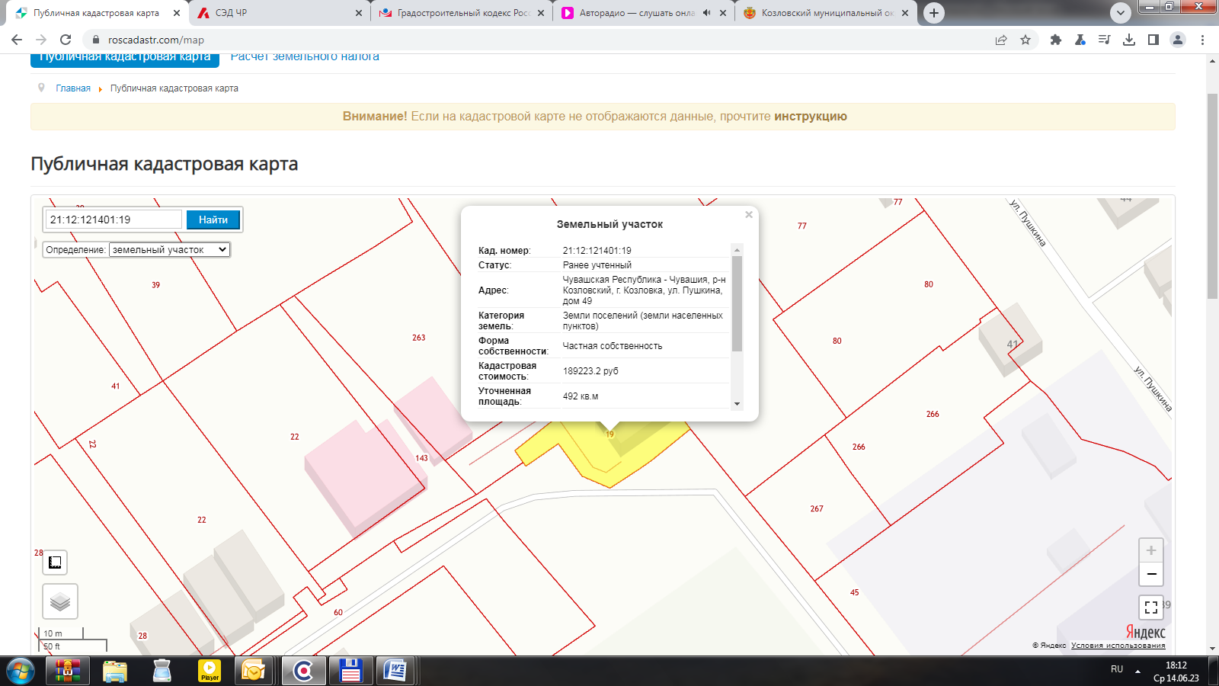

Вопрос №5: Предоставление разрешения на отклонение от предельных параметров разрешенного строительства, реконструкции объекта капитального строительства — садового дома, в границах земельного участка с кадастровым номером 21:12:120301:37, расположенного по адресу: город Козловка, садоводческое товарищество «Дружба», участок 6, в части уменьшения минимального отступа от границ земельного участка с северо-восточной стороны с 3 м до 1,0 м, северо-западной стороны с 3 м до 1,46 м.
Заявитель: Корнилова Надежда Александровна (вх. от 20.03.2023 № 1238).
Выкопировка  из карты градостроительного зонирования и зон с особыми условиями использования территорий Правил землепользования и застройки Козловского городского поселения Козловского района Чувашской Республики  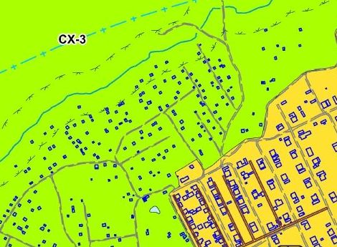 | Выписка из Правил землепользования и застройки Козловского городского поселения Козловского района Чувашской Республики  Статья 41. Градостроительный регламент зоны садоводства и огородничества (СХ-3)  Схема организации земельного участка  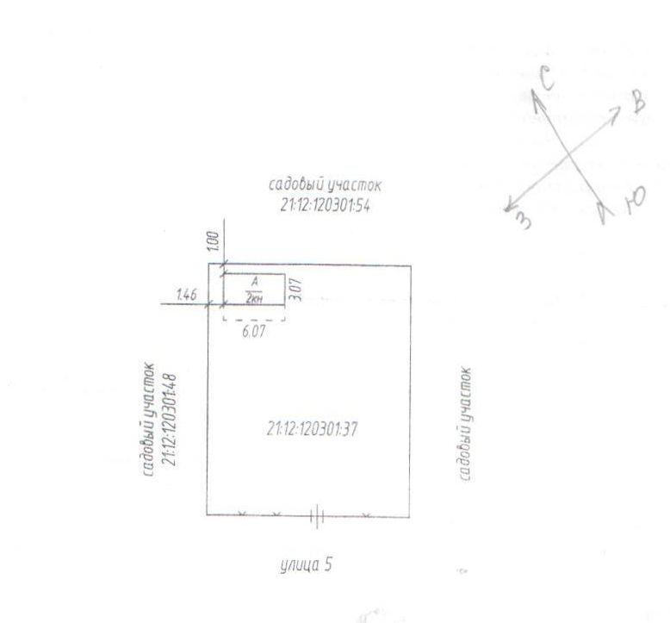
  №  п/п | Код (числовое обозначение) в соответствии с Классификатором | Вид разрешенного использования земельного участка (в соответствии с Классификатором видов разрешенного использования земельных участков утвержденным уполномоченным федеральным органом исполнительной власти) | Параметры разрешенного строительства, реконструкции объектов капитального строительства
  №  п/п | Код (числовое обозначение) в соответствии с Классификатором |  | Предельная этажность зданий, строений, сооружений, этаж | Предельные размеры земельных участков (мин. - макс.), га | Максимальный процент застройки, % | Минимальные отступы от границ земельных участков
  7 | 13.2 | Ведение садоводства | 2 | 0,03-0,10 | 30 | 3
Выкопировка из публичной кадастровой карты

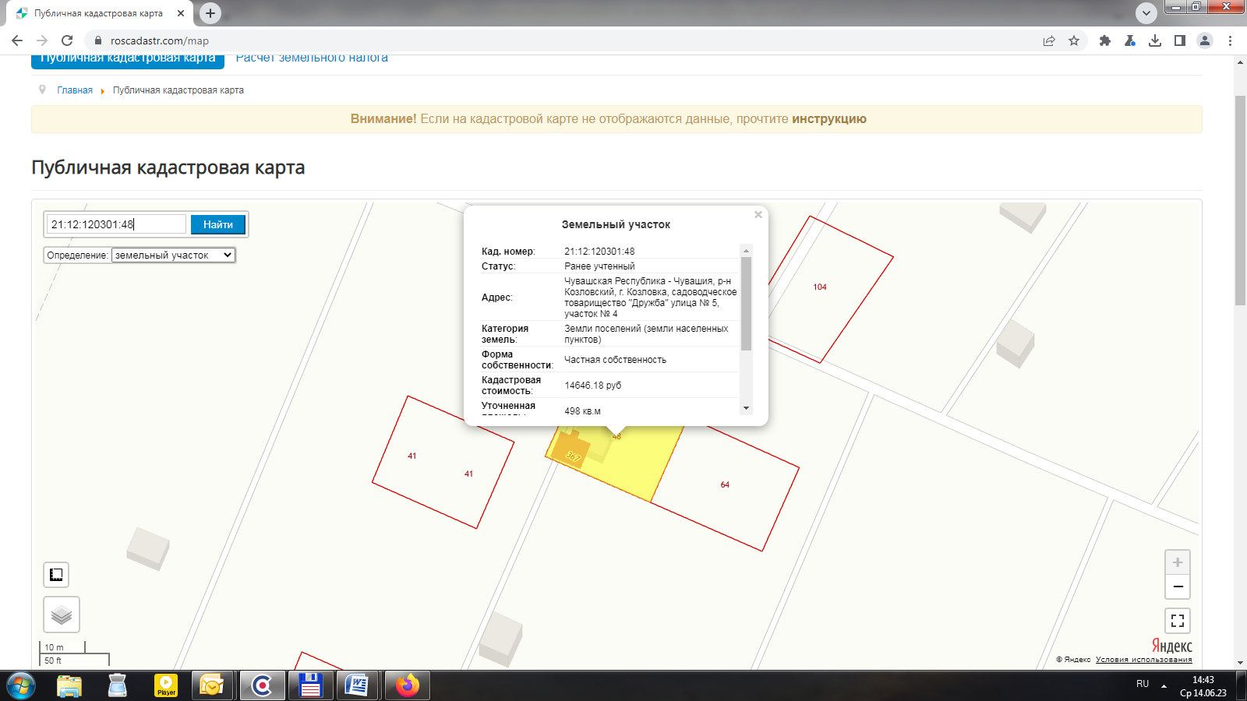

Вопрос №6: Предоставление разрешения на отклонение от предельных параметров разрешенного строительства, реконструкции объекта капитального строительства — нежилого административного здания, в границах земельного участка с кадастровым номером 21:12:120904:693, расположенного по адресу: город Козловка, ул. Лобачевского (в районе магазина «Пятерочка»), в части уменьшения минимального отступа от всех границ земельного участка с 3 м до 0,0 м.
Заявитель: Николаева Анна Владимировна (вх. от 14.06.2023 № 500).

Выкопировка  из карты градостроительного зонирования и зон с особыми условиями использования территорий Правил землепользования и застройки Козловского городского поселения Козловского района Чувашской Республики  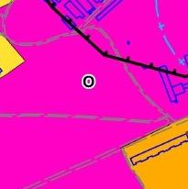 | Выписка из Правил землепользования и застройки Козловского городского поселения Козловского района Чувашской Республики  Статья 36. Градостроительный регламент общественно - деловой зоны (О)  Указанная зона включает объекты делового, общественного и коммерческого назначения, а также социального и коммунально- бытового назначения. Допускается размещение малоэтажных многоквартирных жилых домов, блокированных жилых домов.
  №  п/п | Код (числовое обозначение) в соответствии с Классификатором | Вид разрешенного использования земельного участка (в соответствии с Классификатором видов разрешенного использования земельных участков утвержденным уполномоченным федеральным органом исполнительной власти) | Параметры разрешенного строительства, реконструкции объектов капитального строительства
  №  п/п | Код (числовое обозначение) в соответствии с Классификатором |  | Предельная этажность зданий, строений, сооружений, этаж | Предельные размеры земельных участков (мин. - макс.), га | Максимальный процент застройки, % | Минимальные отступы от границ земельных участков
  5 | 3.1 | Коммунальное обслуживание | 1 | мин.0,005 | 90 | 3
Выкопировка из публичной кадастровой карты